A partir de la página web que se te proporciona, debes emplear el atributo style para crear una página web que tenga el mismo aspecto que la siguiente imagen:

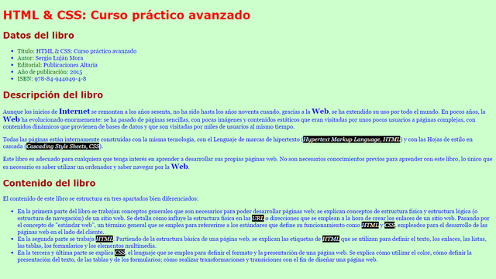

Tienes que tener en cuenta los siguientes requisitos:

El texto principal:

El color del texto es azul: #00F.

El color de fondo del texto es verde claro: #CFC.

El tipo de letra es la secuencia: Georgia, Cambria, serif.

El tamaño del texto: 16px.

El encabezado de nivel 1:

El color del texto es rojo claro: #F00.

El tipo de letra es la secuencia: Verdana, Calibri, sans-serif.

El tamaño del texto: 32px.

El encabezado de nivel 2:

El color del texto es rojo claro: #A00.

El tipo de letra es la secuencia: Verdana, Calibri, sans-serif.

El tamaño del texto: 24px.

El color de los campos de los datos del libro es verde oscuro: #060.

El texto "Internet" y la "Web" cuando actúan como sustantivos:

El tamaño del texto: 20px.

Texto en negrita.

El texto "Hypertext Markup Language", "Cascading Style Sheets" y los acrónimos "HTML" y "CSS":

El color del texto es blanco: #FFF.

El color de fondo del texto es negro: #000.

Texto en cursiva.

Consejo: puedes utilizar las etiquetas de HTML <em> y <strong>.

Consejo: puedes utilizar la etiqueta de HTML <span> para aplicar un estilo CSS a cualquier parte del texto.